Objectif : Projet VillonCar

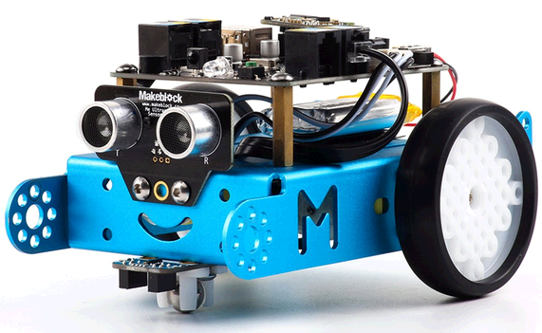
Rappel du challenge : Réaliser le robot qui sortira le plus rapidement possible du labyrinthe.
Séance N°
Date :
Groupe :

Validation de ce qui a été fait à la dernière séance :

Les tâches à réaliser :
- En groupe : Découverte de la piste (Maxi 10 minutes)
Quelle forme ?
Rayon de giration des virages ?
Validation professeur
- En binôme : Compréhension du fonctionnement du capteur de suivi
A partir de la table de vérité suivante :
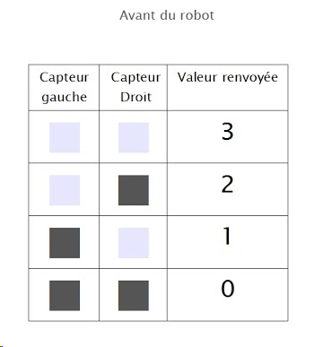
Indiquer quelle doit être la réponse au niveau des moteurs ?
Valeur 3 : Arrête le robot
Valeur 2 :
Valeur 1 :
Valeur 0 :
Programme à compléter (il reste à compléter le sous-programme du bas et rajouter deux autres sous-programmes) :
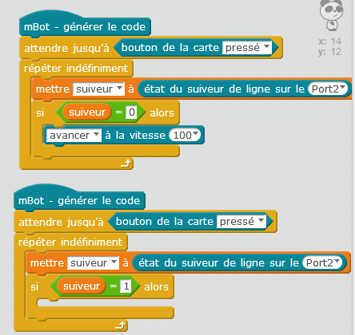
Faire une copie d’écran du programme fonctionnel.

Validation professeur
- En binôme : Compréhension du fonctionnement du détecteur d’obstacle
  - Saisir le programme suivant dans Mbloc :
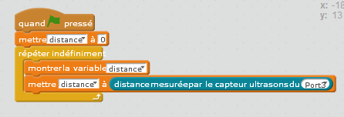
  - Connecter le robot via le câble USB,
  - Allumer le robot,
  - Connecter Mblock au robot par le port série,
  - Téléverser le microprogramme de communication (menu Connecter),
  - Exécuter le programme (drapeau vert fenêtre de gauche),
  - Faire évoluer un obstacle devant le robot et noter les valeurs de distance :
    - obstacle à 1cm :
    - obstacle à 5cm :
    - obstacle à 10cm :
    - Quelle distance de détection maximum ?
    - Valeur si on veut détecter un obstacle à 2cm ?
Validation professeur
- En binôme : Pour aller plus loin…
- Se rendre sur le lien suivant afin de se remettre en mémoire la notion d’algorigramme,
- Commenter l’algorigramme suivant :
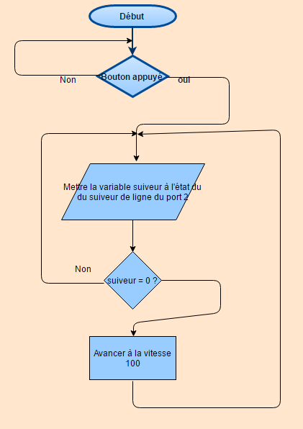
Repérer en rouge les tests de conditionnalité,
Repérer en vert les traitements d’informations, ou les mises à disposition d’informations,
Quels types de structures ? Les entourer.

Validation professeur :
Algorigramme

Validation professeur :

